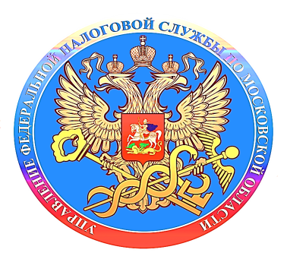

**Получаем информацию об уплате налогов по СМС**

Налогоплательщики продолжают активно подключаться к услуге по информированию о налоговой задолженности посредством СМС-сообщения или электронной почты.

Подключить услугу по информированию о налоговой задолженности посредством СМС-сообщения или электронной почты можно при условии предоставления письменного согласия на оповещение, форма которого утверждена [приказом](https://www.nalog.gov.ru/rn77/about_fts/docs/10218341/) ФНС России от 06.07.2020 №ЕД-7-8/423@. В ней указывается наименование и ИНН организации или ФИО физического лица, его паспортные данные, дата и место рождения. Также заполняются поля с номером телефона и адресом электронной почты, на которые будет направляться информация о наличии задолженности.

Физические лица могут подавать согласие как в налоговую инспекцию по месту жительства, так и в любой другой налоговый орган (за исключением межрегиональных инспекций по крупнейшим налогоплательщикам и специализированных налоговых инспекций), а организации – только в инспекцию по месту нахождения.

Представить согласие можно на бумажном носителе лично или через представителя, по почте заказным письмом, а также в электронной форме по телекоммуникационным каналам связи или через [личный кабинет налогоплательщика](https://lkfl2.nalog.ru/lkfl/login).

Рассылка с информацией о наличии задолженности осуществляется не чаще одного раза в квартал. Пользователь может в любой момент отказаться от дальнейшего информирования, направив заявление об отказе.

Подобный формат информирования позволяет налогоплательщикам своевременно отслеживать текущее состояние расчётов с бюджетом и не допускать начислений пеней.